30 Jahre Mauerfall- Was ist noch zu tun?

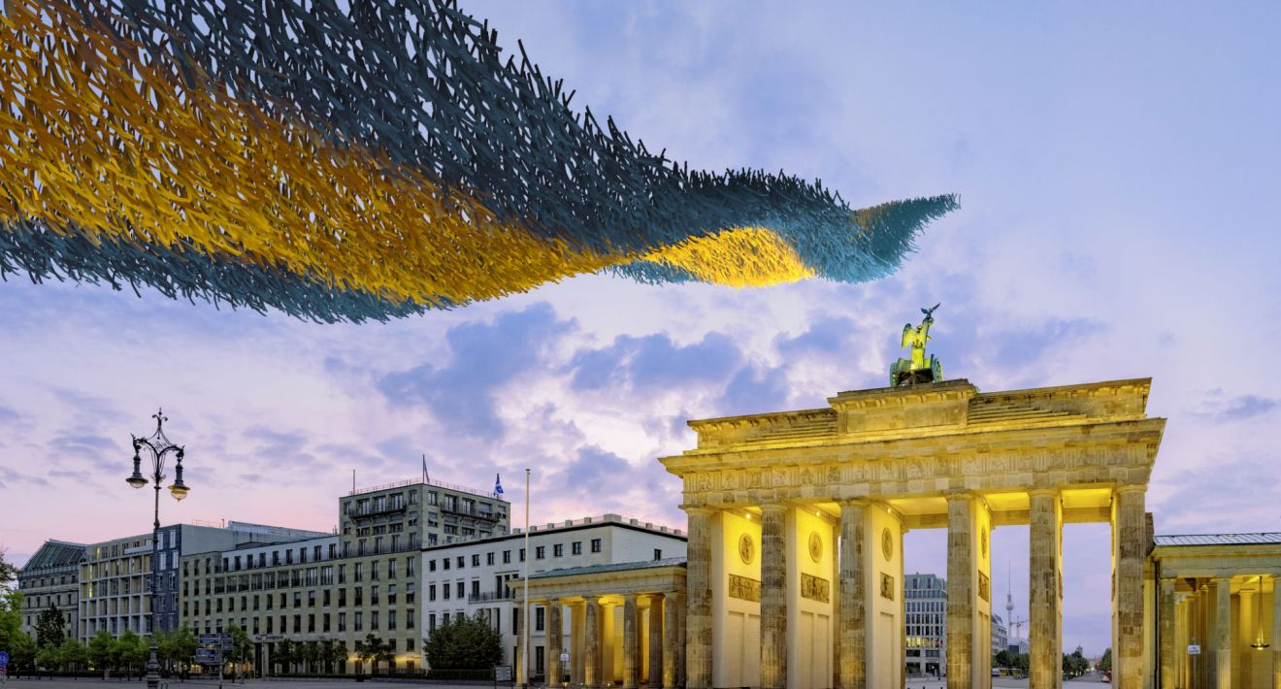
Ob im Bundestag, in den Haushalten oder in den Städten: Beim Vergleich des ehemaligen DDR-Gebietes und dem einstigen Raum der BRD fallen ständig die Begriffe „alte“ und „neue Bundesländer“. Bei Umfragen wird vermehrt festgestellt, dass besonders Menschen, die im „Osten“ aufgewachsen sind, dafür kein Verständnis haben. Die genannten Begrifflichkeiten werden häufig als ‚abwertend’ empfunden. Daraus lässt sich u.a. ableiten, dass sich Ostdeutsche häufig als Bundesbürger zweiter Klasse angesehen fühlen. So fällt auf, dass Ostdeutsche die Westdeutschen häufig als arrogant bezeichnen und umgekehrt die Westdeutschen teilweise eine abwertende Haltung gegenüber den Ostdeutschen zeigen.
Laut Studien fehle es zahlreichen Ostdeutschen auch an der Verbundenheit mit der Bundesrepublik als vereintem Staat. Viele fühlen sich eher ihrem unmittelbaren, lokalen Wohnort verbunden. So sind laut der ‚ifo- Studie’ aus dem Jahr 2017 im Jahr 2015 nur 54,4% der Bevölkerung im Osten zufrieden mit der funktionierenden Demokratie, im Westen sind es 71,1%. Dies spiegelt sich auch im stark unterschiedlichen Wahlverhalten wieder.
Der Stimmenanteil der AfD-Wähler verhält sich im Osten deutlich stärker als im Westen, was laut einer ifo-Studie im Zusammenhang mit dem gefühlten Zusammenhalt, der im Osten geringer zu sein scheint und dem mangelnden Vertrauen in das direkte Einwirken auf die Politik, stehe. Demnach verzeichnet sich ebenso ein Wachstum des Rechtsextremismus im Osten deutlich stärker.
Die Unzufriedenheit im Osten ergibt sich aus dem niedrigeren Stundenverdienst, der 2019 im Osten bei ca. 18,30 €, im Westen bei ca. 28,50 € durchschnittlich lag, sowie den geringeren Renten. Zudem wandern zahlreiche junge, gut ausgebildete Menschen in den Westen ab, da sie dort wesentlich bessere Aufstiegschancen in großen Unternehmen haben. Nicht einmal 40 von den 500 größten Unternehmen befinden sich im Osten. Die Folge davon ist sowohl ein Fachkräftemangel im Osten als auch ein Anstieg des Altersdurchschnitts der Gesellschaft im Osten. Woraus sich voraussichtlich ergeben wird, dass Wohnraum im Osten leer steht, während im Westen Wohnungsknappheit herrscht.

Also, was gibt es noch zu tun?

Um eine höhere Zufriedenheit und Sesshaftigkeit im Osten herzustellen, wäre ein Angleichen von Löhnen und Gehältern nötig, ein Ansiedeln größerer Betriebe und Unternehmen, um jungen Menschen und Fachkräften bessere Perspektiven zu schaffen.
Durch eine Auseinandersetzung mit der Geschichte und einen Dialog über ein Miteinander im Heute könnten Probleme wie die im Osten häufiger auftretende Ausländerfeindlichkeit oder gar Extremismus sowie die geringe Wahlbeteiligung verbessert werden.
Die sprachliche Hürde ‚alte und neue Bundesländer’ sowie ‚Osten und Westen’ könnte dazu beitragen, das Deutschland zusammengehört und nicht bereits sprachlich getrennt bleibt
und die Haltung der ‚Ossis’ und ‚Wessis’ zueinander respektvoll wird und gleich.

Quellen:

https://www.ifo.de/publikationen/2017/monographie-autorenschaft/auswirkungen-der-demografischen-entwicklung-auf-den

https://www.ifo.de/publikationen/2018/aufsatz-zeitschrift/wert-statt-geldmangel-afd-triumphiert-im-osten-dort-wo-es

https://www.bpb.de/geschichte/deutsche-einheit/mauerfall/294888/leipzig-gehoert-zum-gleichen-deutschland-wie-wuppertal

tagesspiegel.de/politikstudie-zw-unterschiede-zwischen –ost-u-west

Projektgruppe: Gregor-Mendel-Realschule Heidelberg, Klasse 9c Judith, Alia, Aron, David, Jenny, Julia, Salomé H.

